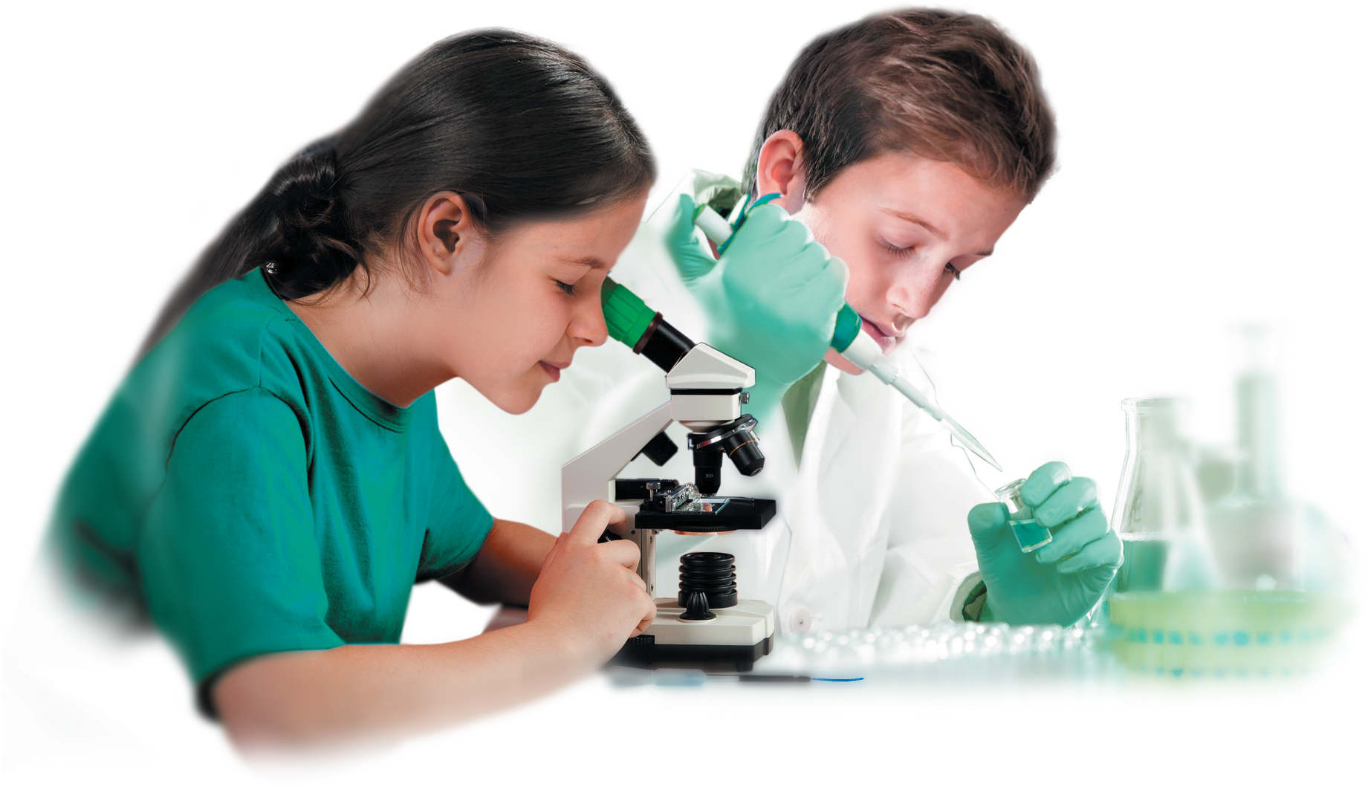

1

ТВО
РС О Т
АВ И

ЦИТИРОВАНИЯ
ЧНИКИ О Т
ИС
Министерство просвещения Российской Федерации Академия Минпросвещения России

ЕСТЕСТВЕННОНАУЧНАЯ ГРАМОТНОСТЬ

Приложение для тиражирования, групповой и индивидуальной работы обучающихся
к пособию по развитию функциональной грамотности старшеклассников

Москва 2021

2 Кейс 1.

КАК СДЕЛАТЬ ВОДУ ПРИГОДНОЙ ДЛЯ ПИТЬЯ?

Основной источник чистой воды – реки, озера и подземные воды. Однако вода природ- ных источников, как правило, не соответствует санитарно-гигиеническим требовани- ям к питьевой воде. Поэтому перед тем как попасть в водопроводный кран, вода требу- ет специальной очистки и обеззараживания. В некоторых случаях к воде необходимо добавлять какие-либо вещества для корректировки состава солей в ней, т. е. кондици- онировать.
Процессы очистки, обеззараживания и кондиционирования в совокупности называют
водоподготовкой.

Задание 1
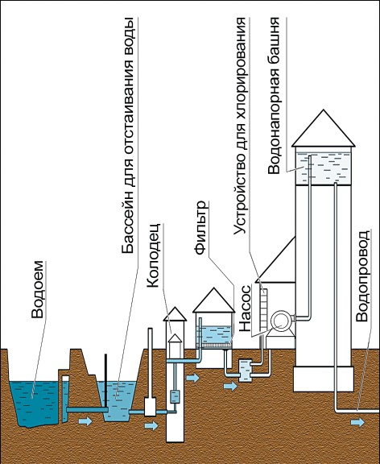
В процессе очистки воды при подготовке её для питьевого водоснабжения необходимо сни- зить концентрации содержащихся в ней приме- сей до безопасного для человека уровня, т. е. до уровня санитарно-гигиенических требований. При этом полное освобождение питьевой воды от имеющихся примесей не предусматривается. Основные способы очистки воды поверх- ностного источника – осветление, обесцвечи- вание и обеззараживание. Для осветления воды необходимо удалить из неё взвешенные веще- ства, для обесцвечивания – устранить окрашен- ные растворённые вещества природного про- исхождения, придающих воде цветность. При обеззараживании воды происходит уничтоже-
ние содержащихся в ней микроорганизмов.
Способы улучшения качества воды и состав водоочистных сооружений питьевого водопро- вода зависят от вида источника, а также от со- става и свойств воды. Принципиальная схема водоподготовки показана на рисунке.

Опишите процесс водоподготовки. Для этого дополните предложения, выбрав назна- чение основных этапов подготовки воды из представленного списка.
- Отстаивание воды в основном используется для .
- Фильтрование необходимо для .
- В результате хлорирования происходит .
КЕЙС 1
  - отделение мелких частиц;
  - отделение наиболее крупных загрязнителей;
  - обеззараживание воды;
  - обогащение воды кислородом.

Задание 2 3
В процессе водоподготовки часто применяют озон. Его получают из кислорода воздуха в специ- альных установках – озонаторах. В озонаторах под действием электрического тока высокого напря- жения происходит реакция превращения кислорода О2 в озон О3: 3О2 = 2О3.
На каком этапе подготовки воды используется озон? Объясните, какое свойство озо- на обусловливает его применение в процессе водоподготовки.

Задание 3
Очистка воды при её подготовке для питьевого водоснабжения подразумевает снижение кон- центрации содержащихся в ней примесей до безопасного для человека уровня, при этом полное освобождение питьевой воды от имеющихся растворённых солей не предусматривается.
Предложите эксперимент, позволяющий в домашних условиях доказать наличие рас- творённых солей в водопроводной воде.

Задание 4
Вода в естественных источниках содержит разное количество фтора: в одних из них уровень со- держания фтора находится в пределах нормы, в других – не достигает оптимального значения или, наоборот, очень высок. Недостаток фтора в питьевой воде вызывает кариес зубов, а его избыток влияет на развитие флюороза – заболевания, одним из признаков которого является пятнистость эмали зубов.
Всемирная организация здравоохранения рекомендовала считать верхней границей концентра- цию фтора в воде 1,0 мг/л, а нижней – 0,5 мг/л4. В реках и озёрах фтора, как правило, мало – менее 0,5 мг/л, вода же из подземных источников, особенно в вулканических и горных районах, может со- держать до 50 мг/л фтора.
На карте 1 выделены географические области, в которых грунтовые воды содержат более 1,5 мг/л фтора.
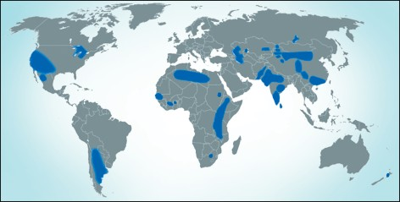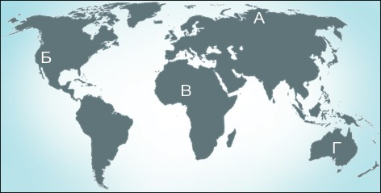
Карта 1
Карта 2

На карте 2 выберите место (А, Б, В, Г), в котором не следует фторировать питьевую воду.
КЕЙС 1

4 Задание 5
Недостаток фтора в питьевой воде вызывает кариес зубов, а его избыток влияет на развитие флюороза – заболевания, одним из признаков которого является пятнистость эмали зубов. В слу- чае недостаточного количества фтора в воде в питьевую воду добавляют фторсодержащее веще- ство, например фторид натрия. Если же естественное содержание фтора в воде слишком велико, его приходится понижать до допустимого предела. С этой целью воду можно, например, обрабо- тать гашёной известью – гидроксидом кальция Са(ОН)₂.
С учетом того, что в большей части питьевой воды фтор содержится в виде фторид- иона F–, выскажите предположение, почему для снижения содержания фтора в воде его можно обработать гашёной известью? Аргументируйте своё предположение, составив соответствующее уравнение реакции.

Задание 6
Водопроводную воду в большинстве случаев вполне эффективно освобождают от вредных при- месей на водозаборных станциях. Однако по пути до водопроводного крана в квартире вода может вновь загрязниться в изношенных трубопроводах, в том числе солями тяжёлых металлов, опасных для здоровья. Поэтому зачастую водопроводная вода нуждается в дополнительной очистке. Для этого применяются бытовые фильтры.
Учёные изучили возможность очистки питьевой воды от тяжёлых металлов и от солей жёстко- сти с помощью бытовых фильтров трёх типов. Результаты исследований представлены на диаграмме.
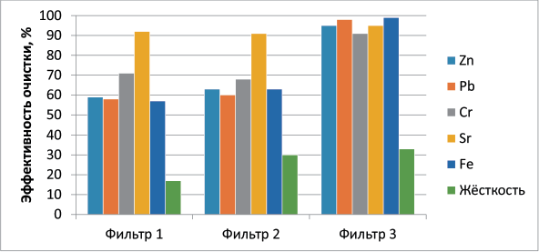
Какому фильтру вы бы отдали предпочтение, основываясь на данных, представлен- ных на диаграмме? Аргументируйте свой ответ.

Задание 7
Органическое вещество фенол и продукты его взаимодействия с хлором, который применяется в целях обеззараживания воды, относятся к наиболее часто встречаемым техногенным загрязните- лям воды. Эти соединения способствуют развитию злокачественных опухолей, поэтому требуется как можно более полное их удаление из питьевой воды.
КЕЙС 1
Учёные провели исследования качества очистки воды от фенола с помощью так называемо- го проточного фильтра. При использовании проточных фильтров для дополнительной очистки

водопроводной воды важно учитывать скорость фильтрования, которая определяется количе- 5
ством воды, прошедшей через фильтр в единицу времени через единицу поверхности.
В процессе исследования воду с одинаковой начальной концентрацией фенола пропускали с разной скоростью при температуре 20 оС через проточный фильтр и определяли остаточную кон- центрацию фенола.

Опишите проведённые учёными исследования. Для этого дополните предложение, выбрав фразы из списка.

Учёные исследовали зависимость от .
    - начальная концентрация фенола в воде;
    - остаточная концентрация фенола в воде;
    - температура воды;
    - скорость фильтрации воды;
    - содержание тяжёлых металлов в воде.

Задание 8
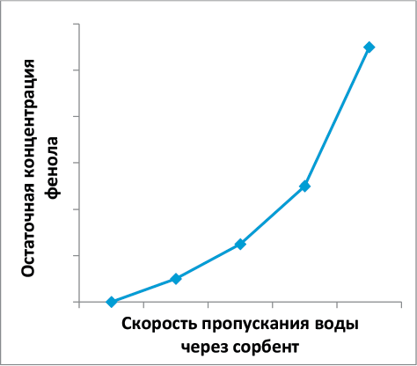
В процессе исследования качества очистки воды от фенола с помощью проточного фильтра учёные получили результаты, которые отраже- ны на графике.
Используя данные, представленные на графике, объясните, почему при исполь- зовании проточного фильтра не следует превышать скорость фильтрования воды, указанную производителем фильтра.

Задание 9
По данным Всемирной организации здравоохранения, до 80% всех заболеваний в мире связа- но с употреблением в пищу воды неудовлетворительного качества. Дополнительную роль играют и нарушения санитарно-гигиенических требований при организации водоснабжения. Вода, посту- пающая в водопроводный кран, должна соответствовать принятым бактериологическим показате- лям. Санитарным показателем качества воды является коли-индекс – количество кишечных пало- чек, которые содержатся в 1 л воды. Для водопроводной воды коли-индекс не должен превышать 3. Это значит, что в 1 л воды допускается не более трёх кишечных палочек. Большее их количество указывает на возможность попадания в воду болезнетворных микробов, которые вызывают ки- шечные инфекционные заболевания.

Укажите, какие заболевания могут быть вызваны употреблением загрязнённой воды с нарушенным бактериологическим составом:
КЕЙС 1
- радикулит; 5) гипертония;
- диабет; 6) лишай;
- гепатит; 7) дизентерия;
- брюшной тиф; 8) ветряная оспа.

6 Кейс 2.

ГОРНЫЕ ПОРОДЫ В СТРОИТЕЛЬСТВЕ
…Из вас воздвигали мы храмы,
Из вас мы слагали дворцы и жилища...
Валерий Брюсов

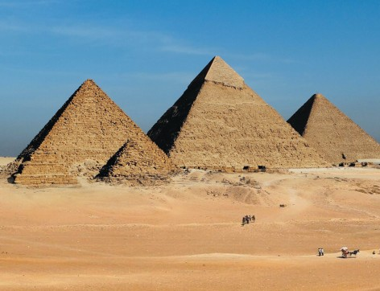
Природные каменные материалы с древней- ших времен являются наиболее простыми и до- ступными строительными материалами. Все древние постройки – храмы, дворцы, крепо- сти, мосты – возводились из природного камня. В Египте, Мексике, Турции, Греции, Италии, Ки- тае, Камбодже, Индии сохранилось много выда- ющихся памятников каменного зодчества, яв- ляющихся архитектурными шедеврами древних цивилизаций, существовавших на Земле.
Каменные природные материалы очень прочны, долговечны, огнестойки. Их получают из различных горных пород, образовавшихся в земной коре в результате определенных геоло-
гических процессов. По происхождению горные породы подразделяются на магматические, оса- дочные и метаморфические.
Магматические горные породы сформировались при остывании магмы, находящейся в земной коре и в верхней мантии. Наиболее известный природный камень магматического происхождения – гранит. Он является одной из самых твёрдых, плотных и прочных пород. К легким магматическим породам относятся пемза и туф. Пемза – пористое вулканическое стекло, образуется в результа- те выделения вулканических газов при быстром застывании лавы. Туф – пористая каменная поро- да, которая образовалась из вулканического пепла, вулканических бомб и других обломков, выбро- шенных во время извержения вулкана, уплотнившихся и скрепленных между собой. Интересно, что из вулканического туфа сделано подавляющее большинство статуй на острове Пасхи.
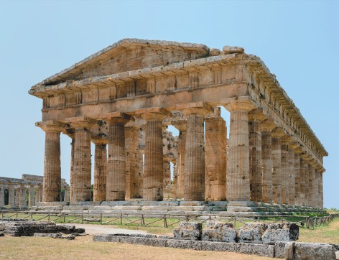
Осадочные породы образовались в результате отложения продуктов выветривания и разруше- ния различных горных пород и продуктов жиз- недеятельности растительных и животных орга- низмов, населявших огромные водные бассейны. В осадочных горных породах встречаются остат- ки вымерших организмов, по которым можно проследить историю развития различных терри- торий Земли. Самые известные осадочные гор- ные породы ‒ известняки и песчаники. Извест- няк – осадочная горная порода органического происхождения, состоящая в основном из карбо- ната кальция CaCO₃. Основу песчаников состав- ляют зерна кварцевого песка – SiO₂.
КЕЙС 2
Метаморфические горные породы образовались в результате воздействия на магматические и осадочные горные породы высокой температуры, давления, газовых и водных растворов различ- ного состава. Среди метаморфических горных пород наиболее распространены мрамор, кварцит, сланцы.

Мрамор представляет собой перекристаллизованный известняк, состоящий в основном из 7
кальцита СаСО₃. Мрамор содержит довольно большое количество примесей других минералов, часто имеет в составе окаменевшие остатки растений и организмов. Ещё в древней Греции и Риме мрамор ценили за красоту и природный блеск и активно применяли в строительстве и архитек- туре.
Кварцит – крепкая и твёрдая горная порода серого или красноватого оттенка, состоящая в основном из кварца SiO₂. Кварцит использовался при строительстве некоторых уникальных из- вестных сооружений, например храма Спаса на Крови в Санкт-Петербурге.
Сланцы – разнообразные горные породы, характерной особенностью которых является слои- стое расположение минералов, входящих в их состав. Сланец отличается повышенной прочностью, широкой цветовой палитрой и является одним из наиболее популярных материалов для декора- тивной отделки стен, а также для изготовления верхнего слоя кровли.

Задание 1
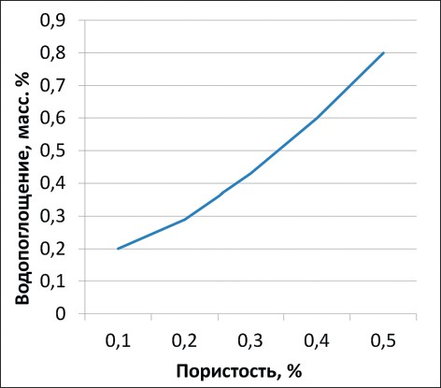
К важнейшим физико-механическим свой- ствам камня относятся пористость, водопогло- щение, морозостойкость. Пористость – сте- пень заполнения объема камня порами, опреде- ляется как процентное соотношение объёма пор ко всему объему камня. Водопоглощение – спо- собность камня впитывать и удерживать в по- рах воду. Водопоглощение численно выражает- ся в процентах как отношение массы воды, по- глощенной образцом при полном насыщении, к массе сухого образца. Морозостойкость камня характеризует его способность противостоять в насыщенном водой состоянии многократному попеременному замораживанию и оттаиванию без видимых признаков разрушения и без зна- чительного снижения прочности.
Сланец отличается водонепроницаемостью и морозостойкостью. Уже не одну сотню лет этот строительный камень применяется в качестве кровельного и отделочного материала в странах Западной Европы. Природным сланцем покрыты Букингемский дворец, Лувр, резиденция канцле- ра Германии, Эдинбургский дворец.
На графике представлена зависимость водопоглощения различных образцов сланца от их пористости.

Какой вывод можно сделать на основании данных, представленных на графике?
- Чем выше пористость сланца, тем меньше его плотность.
- Водопоглощение камней всегда соответствует их пористости.
- Водопоглощение испытуемых образцов сланцев возрастает с увеличением их пористости.
- Морозостойкость камней тесно связана с их водопоглощением.

Задание 2
Водопоглощение определяет возможность использования природных камней для различных целей. Камни, которые практически не впитывают воду, применяются в качестве щебня в высоко- прочных бетонах, для дорожных покрытий, облицовки зданий, кладки фундаментов. Камни, лег- ко впитывающие воду, могут использоваться для получения бетонов средних марок, некоторых видов дорожных покрытий.
КЕЙС 2
На диаграмме представлено водопоглощение различных образцов (А, Б, В, Г, Д и Е) природных камней.

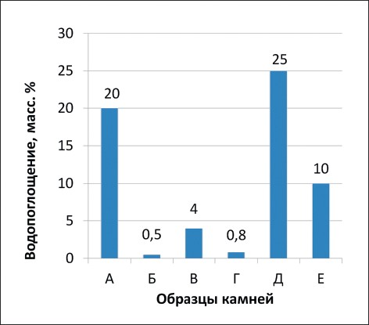
8 Вам необходимо выбрать два образ- ца природных камней для облицовки зда- ния. На основании данных, представленных на диаграмме, определите, какие образцы лучше всего подойдут для этой цели. Аргу- ментируйте свой выбор.

Задание 3
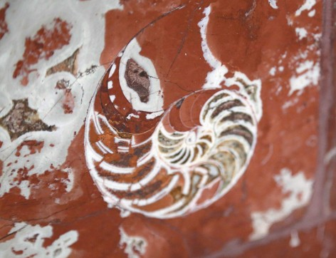
Мрамор отличается разнообразием цве- тов и узоров, высокой декоративностью, хоро- шо поддаётся обработке. Мрамор неслучайно получил своё название: в переводе с древнегре- ческогослово«мрамор»(μάρμαρος)означает«бле- стящий камень». Мрамор широко используется при оформлении станций метро. На фотогра- фии5 представлен фрагмент мраморной обли- цовки вестибюля станции метро «Добрынин- ская» в Москве.

Какой вывод о мраморе и его происхожде- нии можно сделать на основании этой фо- тографии?
- Мрамор относится к породам вулканического происхождения.
- Мрамор является одним из древнейших материалов, используемых в строительстве.
- Мрамор – метаморфическая порода, в которой могут сохраниться органические остатки оби- тателей древних морей.
- Мрамор термостоек и морозоустойчив.

Задание 4
Каменные материалы и строения разрушаются под действием внешних условий. Основной при- чиной разрушения является физическое выветривание, обусловленное воздействием на камни замерзающей воды. Химическое выветривание может быть обусловлено кислотными дождями, воз- никающими вследствие растворения в воде содержащихся в воздухе оксидов серы и азота.

Объясните причину разрушения камней под действием воды.
__________________________________________________________________________________

Объясните, почему под действием кислотных дождей происходит разрушение памятников архитектуры из мрамора.
_______________________________________________________________________________
КЕЙС 2

Задание 5 9
КЕЙС 2
Для увеличения долговечности сооружений из камня используются различные конструктивные и химические методы защиты. Конструктивная защита заключается в создании гладких или поли- рованных поверхностей. Химические методы защиты предусматривают обработку верхнего слоя камня веществами, которые реагируют с материалом камня, образуя нерастворимые покрытия.

Учитывая факторы, способствующие разрушению камней, объясните, почему поли- ровка поверхности камней и использование покрытий может привести к увеличению долговечности сооружений из камня.
__________________________________________________________________________________

10 Кейс 3.

ВЕТРОЭНЕРГЕТИКА
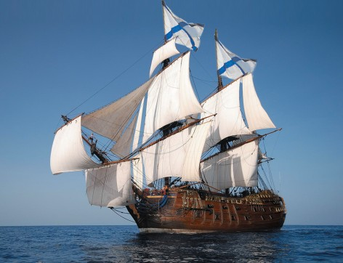
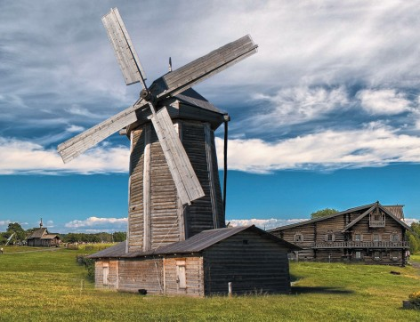
Ветер – один из видов возобновляемых (альтернативных) источников энергии (ВИЭ), которые образуются на основе постоянно существующих или периодически возникающих процессов в при- роде. К возобновляемым источникам энергии относятся также энергия Солнца, энергия приливов и отливов, энергия содержащихся в недрах Земли горных пород (геотермальная энергия) и др.
История развития ветроэнергетики насчитывает многие века и начинается с использования паруса и ветряных мельниц. В последние годы ветроэнергетика – одно из наиболее быстро разви- вающихся направлений альтернативной энергетики.
Энергия ветра, в отличие от энергии ископаемого топлива, практически неисчерпаема.

Задание 1
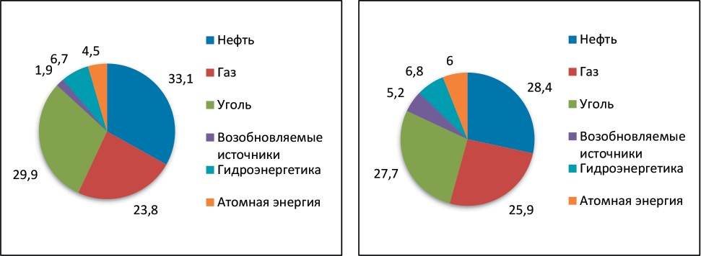
На диаграммах представлена структура источников энергии в 2012 году, % (рис. 1) и прогноз её состояния в 2030 году, % (рис. 2)6.
Рис. 1. Источники энергии 2012 г. Рис. 2. Источники энергии 2030 г. (прогноз)

Какой из приведенных ниже выводов соответствует данным, показанным на диаграммах?
- В структуре мирового потребления энергоресурсов в 2030 году не произойдет никаких изме- нений.
КЕЙС 3
- В 2030 году прогнозируется сохранение лидирующей доли возобновляемых источников энергии.
- Преобладающая доля углеводородных источников энергии в структуре мирового потребле- ния энергоресурсов сохранится до 2030 года.

- Углеводородные источники энергии в структуре мирового потребления энергоресурсов утратят 11
свое значение.
- В 2030 году прогнозируется некоторое увеличение доли альтернативных источников энергии.

Задание 2
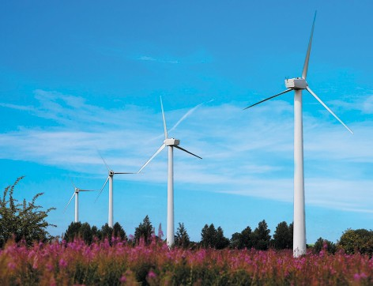
Важнейшая характеристика эффективности работы предприятий электроэнергетики – коэф- фициент использования установленной мощ- ности (КИУМ).
КИУМ характеризует эффективность элек- тростанции в целом и равен отношению фак- тически выработанной электроэнергии в тече- ние года к той энергии, которая могла бы быть выработана при работе электростанции на про- ектной мощности в течение всего этого перио- да времени.
КИУМ учитывает простои станции во вре- мя перегрузок топлива, ремонта, отказов обору- дования и др., а также те факторы, из-за кото-
рых станция не может эксплуатироваться на проектной мощности в определенный период работы. Максимальное значение коэффициента равно единице (100 %).
В таблице представлены значения КИУМ различных видов электростанций.

Тип электростанций | Среднее значение КИУМ, %
Атомные | 90
Ветряные | 25–30
Геотермальные | 65–75
Гидроэлектростанции | 40
Тепловые и газотурбинные | 50–60
Приливные | 12–33
Солнечные | 10–20

Исходя из представленной информации, выберите правильное утверждение, которое характеризует факторы, влияющие на величину КИУМ ветряных установок.
- Ветряные установки не загрязняют воздух углекислым газом.
- Непостоянство ветровых потоков обусловливает нестабильность производства электроэнергии на ветряных установках.
- В ветряных установках происходит преобразование энергии ветра в другие виды энергии.
- Энергия ветра, как и энергия Солнца, практически неисчерпаема.

Задание 3
Выработка электроэнергии на ветроэлектростанции зависит от силы ветра. При уменьшении средней скорости ветра резко увеличивается себестоимость электроэнергии. Ветрогенератор начина- ет вырабатывать электроэнергию при скорости ветра 3 м/с и отключается при скорости ветра более 25 м/с. Максимальная мощность достигается при скорости ветра ~15 м/с. По величине скорости ве- тра можно судить о перспективности применения ветряных электростанций в том или ином районе.
На диаграмме представлены данные о скорости ветра (м/с) за отопительный период и за три наиболее холодных месяца на различных территориях (А, Б, В, Г и Д).
КЕЙС 3

На основании данных диаграммы укажите:
- какая территория наиболее подходит для размещения ветряной электростанции;

на каких территориях не следует размещать ветряные электростанции.

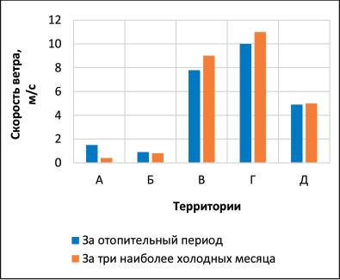
12 Аргументируйте свой ответ.

1.

2.

Задание 4
В последнее время получили распростране- ние так называемые гибридные системы электро- снабжения, которые часто устанавливаются в за-
городных домах, расположенных на территориях, где существуют перебои с подачей электроэнергии. Гибридные системы электроснабжения включают в себя несколько независимых источников энер- гии, например: ветрогенератор, солнечные батареи, преобразующие солнечную энергию в постоян- ный электрический ток, дизельный или бензиновый генератор, вырабатывающий энергию за счёт не- возобновляемого углеводородного топлива. В системе также обязательно устанавливаются аккуму- ляторы, которые накапливают вырабатываемую энергию. Контроль разряда и заряда аккумулятора осуществляет контроллер; преобразование постоянного напряжения аккумуляторных батарей в пе- ременное напряжение происходит в инверторе.
Принципиальная схема гибридной системы электроснабжения представлена на рисунке.
КЕЙС 3
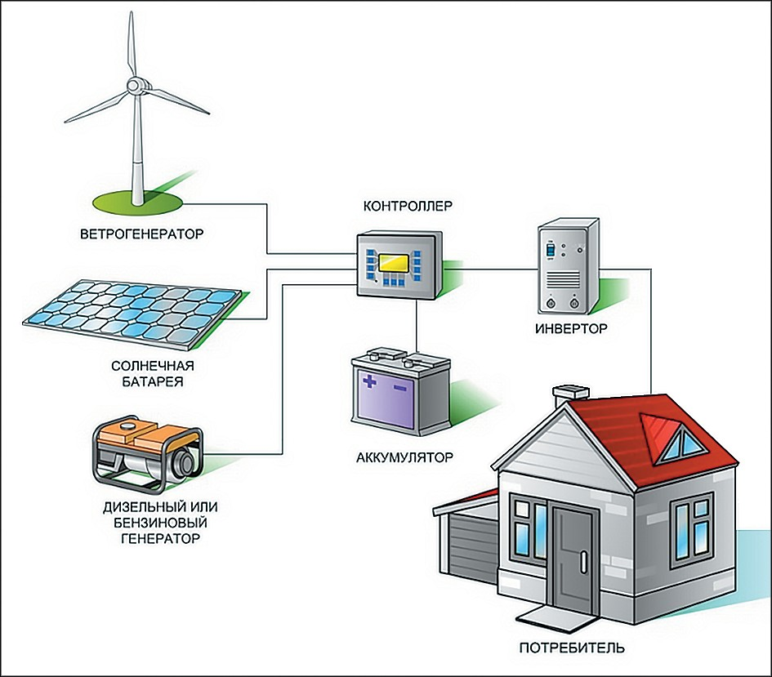
Каким образом использование гибридной установки позволяет осуществлять беспе- ребойное обеспечение потребителя электроэнергией? Дайте развернутый ответ.

Кейс 4. 13
КЕЙС 4
1 | 2 | 3 | 4 | 5 | 6 | 7 | 8 | 9 | 10 | 11 | 12 | 13 | 14

КАК ВЫРАСТИТЬ
РАСТЕНИЯ БЕЗ ГРУНТА?
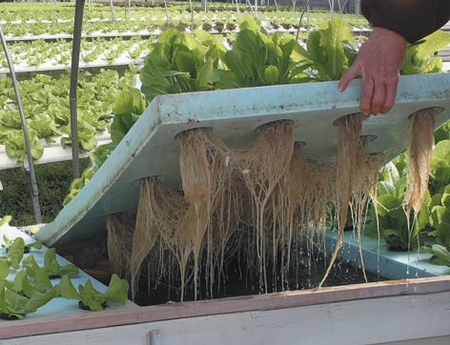
Помимо традиционных методов выращива- ния растений в грунте, существуют альтернатив- ные методы, которые можно применять как на сельскохозяйственных предприятиях, так и в фермерских хозяйствах, а также в домашних условиях. Один из таких методов – гидропоника. Гидропóника – это способ выращивания рас- тений на искусственных средах без использо- вания почвы. При выращивании гидропонным способом корни растений находятся не в поч- ве, а в насыщаемой воздухом водной среде или в пористой твёрдой среде – субстрате. В качестве субстрата используют торф, гравий, керамзит и другие пористые материалы, которые полива- ют питательным раствором минеральных солей.
Гидропоника обеспечивает создание и поддержание оптимальных условий для роста и развития растений (уровень температуры и влажности воздуха, интенсивность воздухообмена, количество света, содержание питательных веществ и др.). Нужная дозировка полезных веществ позволяет вы- ращивать крепкие и здоровые растения, исключает пересыхание корней или нехватку кислорода, избавляет от проблемы борьбы с почвенными вредителями, болезнями растений и сорняками, что способствует получению высоких урожаев качественных продуктов за короткие сроки. При выра- щивании растений методом гидропоники происходит сокращение трудозатрат, уменьшается рас- ход питательных веществ и воды.
Гидропоника чрезвычайно эффективна в странах с жарким и засушливым климатом. Так, в Изра- иле в настоящее время до 80 % всех овощей, зелени, фруктов выращивается гидропонным способом.

Задание 1
При выращивании растений методом гидропоники применяют питательные растворы – раство- ры солей, которые содержат макро- и микроэлементы. Макроэлементы – это химические элемен- ты, которые требуются растениям в больших количествах; микроэлементы необходимы растени- ям в крайне малых количествах.
Установите соответствие между элементом и его типом.
Элемент |  | Тип элемента
1) азот (N); | 8) медь (Cu); | А) макроэлемент;
2) бор (B); | 9) молибден (Mo); | Б) микроэлемент
3) железо (Fe); | 10) никель (Ni);
4) калий (K); | 11) сера (S);
5) кальций (Ca); | 12) фосфор (P);
6) магний (Mg); | 13) хлор (Cl);
7) марганец (Mn); | 14) цинк (Zn)

14 Задание 2
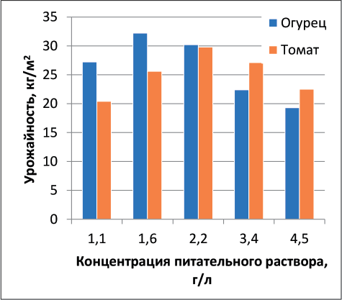
На графике представлены данные о влиянии концентрации питательного раствора на уро- жайность овощных культур – огурца и томата7.

Какие из приведённых выводов соответ- ствуют результатам, представленным на графике?
- В составе питательного раствора должно быть определённое соотношение между содер- жанием макро- и микроэлементов.
- С увеличением концентрации питатель- ного раствора урожайность огурца и томата не- прерывно возрастает.
- Существуют оптимальные значения кон- центрации питательного раствора, при которых урожайность огурца и томата имеет наибольшее значение.
- С увеличением концентрации питательного раствора урожайность и огурца, и томата сначала возрастает, а затем уменьшается.
- Урожайность огурца и томата наибольшая при одинаковой концентрации питательного рас- твора.

Задание 3
Для получения хороших урожаев в гидропонных системах необходимо следить за значением во- дородного показателя раствора pH, который характеризует кислотность среды. Если рН = 7, то сре- да нейтральная, если рН > 7 – щелочная, если рН < 7 – кислотная. Кислотность питательного рас- твора существенно влияет на рост растений. Для каждого растения существует оптимальное зна- чение рН среды.
В таблице представлены данные о влиянии реакции среды на рост рассады огурца8.

рН раствора | Сырая масса, г |  | Площадь листьев, см2
 | общая | корней
4,0 | 15,0 | 4,9 | 270
5,0 | 19,0 | 6,2 | 282
5,9 | 20,1 | 6,3 | 346
6,2 | 20,6 | 7,0 | 390
6,4 | 21,1 | 8,2 | 399
7,0 | 8,9 | 2,6 | 160
8,0 | 5,8 | 1,2 | 90
9,0 | 4,9 | 0,9 | 65

Используя данные таблицы, определите оптимальный интервал значений рН пита- тельного раствора для выращивания рассады огурца. Аргументируйте свой ответ.
КЕЙС 4

Задание 4 15
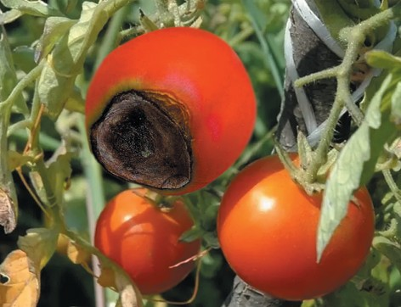
Одно из распространённых заболеваний то- матов, которое значительно влияет на их уро- жайность, – вершинная гниль. Характерный признак развития вершинной гнили – обра- зование гнилостного плоского или вдавлен- ного пятна бурого цвета на верхушке плодов, в противоположной стороне от плодоножки. Мякоть томата, находящаяся под кожицей, за- гнивает. Загнившие томаты могут опадать как спелыми, так и незрелыми. На диаграмме при- ведены данные об урожайности томата, выра- щиваемого в гидропонных условиях, в зависи- мости от концентрации питательного раствора. В таблице представлены данные о поражённо- сти томата вершинной гнилью при тех же кон- центрациях питательного раствора9.

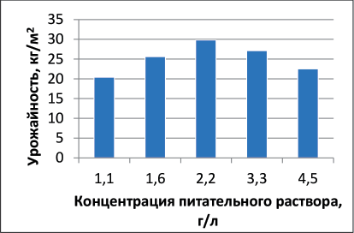
Концентрация питательного раствора, г/л | Поражённость томата вершинной гнилью, %
1,1 | –
1,6 | 20,4
2,2 | 0,7
3,4 | 1,6
4,5 | 1,8

Какой из приведённых выводов соответствует результатам, представленным на графике?
  - Концентрация питательного раствора не влияет на устойчивость томатов к поражению их вершинной гнилью.
  - Поражённость томатов вершинной гнилью непрерывно увеличивается при возрастании кон- центрации питательного раствора от 1,6 до 4,5 г/л.
  - Одна из причин заболевания томатов вершинной гнилью – это дефицит кальция в растении.
  - Оптимальная концентрация питательного раствора, при которой урожайность томатов наи- более высокая, а поражённость вершинной гнилью наименьшая, составляет 2,2 г/л.

Задание 5
Выращивание растений без использования почвы можно проводить также в воздушной среде. Этот процесс называется аэропоникой. В этом случае корни растений находятся в воздухе в подвес- ном состоянии и получают питательные вещества из аэрозоля, который образуется при распыле- нии питательного раствора в закрытых или полузакрытых помещениях. При этом листья и ствол растения находятся вне зоны распыления. В отличие от гидропоники, в аэропонном способе выра- щивания растений почвенный субстрат не используется.
КЕЙС 4
Учёные провели сравнительные исследования эффективности гидропонного и аэропонного методов выращивания традесканции миртолистной (ТМ) и традесканции белоцветковой (ТБ). Результаты эксперимента представлены в таблице10.

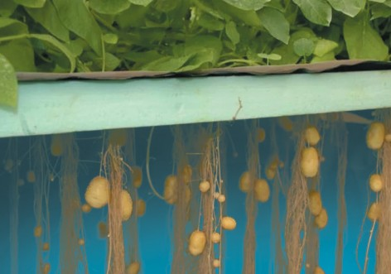
16 На основе данных таблицы сделайте
КЕЙС 4
сравнительные выводы об эффективности аэропонного и гидропонного методов вы- ращивания традесканции миртолистной и традесканции белоцветковой. Ответ аргументируйте.

Изучаемый показатель | Аэропоника |  | Гидропоника
 | ТМ | ТБ | ТМ | ТБ
Количество укоренившихся кустов, шт. | 8 | 3 | 7 | 2
Средняя длина корней, см | 3 | 4 | 3 | 2
Общее количество образовавшихся корней, шт. | 48 | 14 | 25 | 9
Среднее количество корней на 1 куст, шт. | 3 | 3 | 2 | 2
День появления первых корешков | 3-й | 3-й | 3-й | 3-й
Процент укоренившихся кустов, % | 80 | 30 | 70 | 20
Средний прирост с начала эксперимента, см | 17,1 | 8,5 | 15,1 | 6,9

Кейс 5. 17

КАК ЛЕЧИТЬ БОЛЕЗНЬ ПЧЕЛИНЫХ СЕМЕЙ?
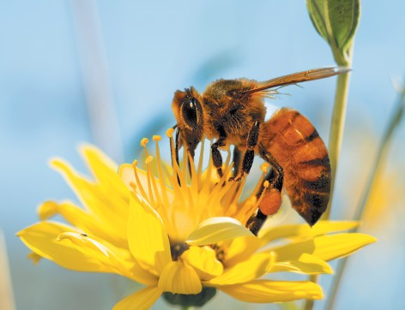
Пчеловодство – один из древнейших видов сельского хозяйства. Уже древние египтяне бы- ли знакомы с основами пчеловодства.
Пчелиная семья живёт в улье и насчитывает несколько тысяч особей. Все они настолько тес- но связаны друг с другом, что являются по сути дела единым живым организмом.
Стадии развития пчелы включают четы- ре основных этапа. Когда матка откладывает в ячейки свои оплодотворённые трутнем яйца, личинки в них начинают интенсивно расти, и уже на четвёртый день разрушают оболочки яиц. В этот момент ульевые пчёлы-кормилицы добавляют в каждую ячейку по капле своего мо-
лочка. Ещё три дня пчёлы кормят личинок молочком, а затем смесью, состоящей из пыльцы, воды и мёда. Ячейки при этом остаются открытыми.
Личинка интенсивно растёт и через шесть дней практически не помещается в ячейке. Тогда ра- бочие особи запечатывают ячейку воском. Такие ячейки называются закрытыми, или печатными. Именно в печатных ячейках из личинки, а потом куколки формируется полноценная особь пче- лы. Через 12 дней куколка разрушает воск на входе ячейки, и наружу вылезает уже молодая пчела. Таким образом, с момента откладывания маткой яиц до вылупления из ячейки пчелы проходит около трёх недель11.
Задача пасечника – не просто заселить ульи пчёлами и ждать урожая мёда, а постоянно отслежи- вать процесс его производства, следить за жизнедеятельностью пчелиных семей и состоянием ульев.

Задание 1
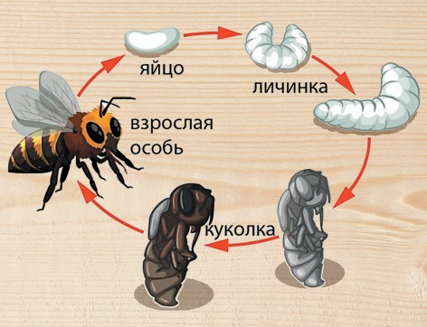
Пчёлы, как и другие живые организмы, под- вержены различным заболеваниям, что отра- жается на их медоносных свойствах и влияет на производство мёда.
Одним из самых опасных заболеваний пчёл является аскосфероз – грибковая инфек- ция, вызванная сумчатым плесневым грибом Ascosphaera apis. Аскосфероз поражает пчели- ные (главным образом трутневые) личинки, возраст которых – 3–4 дня. Они теряют свою эластичность и превращаются в известково- белые твёрдые комочки. От данного заболева- ния страдает весь улей, так как аскосфероз бы- стро распространяется.
Для лечения аскосфероза пчёл существуют различные средства, в том числе медикаментозные. Учёные провели эксперименты, чтобы выяснить эффективность действия некоторых подавляю- щих развитие грибковых заболеваний препаратов, таких как нистатин и рифтал, на возбудителя аскосфероза. Для этого сформировали четыре группы семей, состояние которых было приблизи- тельно одинаковым. Первая группа (контрольная) обработке препаратами не подвергалась.
КЕЙС 5

18 Как вы думаете, с какой целью использовалась контрольная группа пчелиных семей? Дайте развернутый ответ.

Задание 2
При проведении эксперимента по определению эффективности действия некоторых препара- тов на возбудителя аскосфероза у пчёл и изучению состояния и развития пчелиных семей каждая из четырёх сформированных групп состояла из трёх семей.
Как вы думаете, для чего каждая исследуемая группа состояла не из одной, а из трёх пчелиных семей? Дайте развернутый ответ.

Задание 3
Учёные провели эксперимент по определению эффективности медикаментозных препаратов – нистатина и рифтала – на возбудителя аскосфероза у пчёл. Первая группа – контрольная, обработ- ке не подвергалась. Во второй группе применяли нистатин, третью обрабатывали 0,1 %-ной эмуль- сией рифтала, четвертую – 0,5 %-ной эмульсией рифтала. Влияние обработок этими препаратами на общее состояние и развитие пчелиных семей определяли по количеству печатных ячеек через каждые 12 дней: чем больше печатных ячеек, тем эффективнее действие применяемого препарата. Результаты эксперимента по определению эффективности действия нистатина и рифтала на со-
стояние и развитие пчелиных семей показаны на графике12.
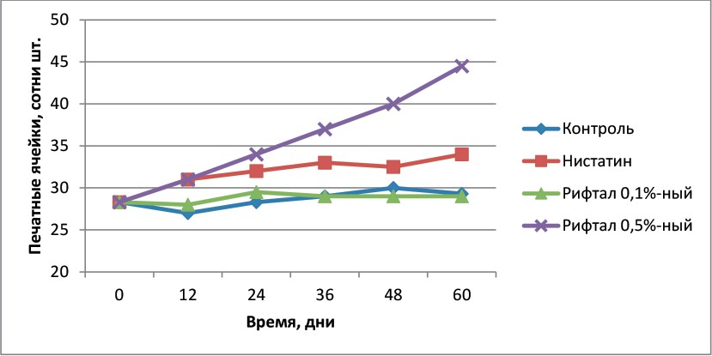

Какой из приведённых выводов соответствует результатам, показанным на графике?
- Эффективность всех исследуемых препаратов примерно одинакова.
- Обработка пчелиных семей 0,5 %-ным раствором рифтала и нистатином показала их одинако- вую эффективность в отношении возбудителя аскосфероза.
КЕЙС 5
- Препарат на основе 0,5 %-ной эмульсии рифтала обладает наибольшей эффективностью при лечении аскосфероза пчёл.
- Эмульсия рифтала эффективна при лечении любых грибковых заболеваний пчёл.

Задание 4 19
На основе прочитанной информации поясните, почему количество печатных ячеек может служить критерием эффективности действия препаратов на возбудителя аскосфероза у пчёл.

Задание 5
Учёные провели эксперименты по изучению одного из основных показателей эффективности работы пчёл – их лётной активности, которая напрямую связана с их физиологическим состоя- нием. Для этого в зимний период производилась обработка культур защищённого грунта нистати- ном, 0,1 %-ной и 0,5 %-ной эмульсиями рифтала.

Опишите проведённый учёными эксперимент. Для этого дополните предложение, выбрав фразы из списка.

Ученые изучали влияние на .
  - стадии развития пчелы;
  - восприимчивость культур защищённого грунта к нистатину и рифталу;
  - обработка культур защищённого грунта нистатином и рифталом;
  - обработка пчелиных семей нистатином и рифталом;
  - лётная активность пчёл.

Задание 6
Рифтал относится к фиторегуляторам – химическим веществам, являющимся аналогами соб- ственных гормонов растений. Фиторегуляторы в очень низких концентрациях способны стиму- лировать рост растений и активизировать их защитную реакцию к болезням и неблагоприятным условиям. Рифтал как фиторегулятор способен подавлять развитие грибковых болезней у растений и в хранящемся зерне.
Взрослые особи не подвержены аскосферозу, однако они часто выступают в роли переносчиков этого грибкового заболевания.
На основе прочитанной информации предположите, почему обработка культур защищённого грунта нистатином и рифталом влияет на лётную активность пчёл.

Задание 7
Учёные провели эксперименты по изучению одного из основных показателей эффективности работы пчёл – их лётной активности, которую можно определить по числу вылетов пчёл из улья. В процессе исследований учёные в зимний период обрабатывали культуры защищённого грун-
та нистатином, а также 0,1 %-ной и 0,5 %-ной эмульсиями рифтала.
Результаты эксперимента показаны на графике13.

Какие из приведённых ниже выводов соответствуют результатам, показанным на графике?
КЕЙС 5
- В течение всего периода эксперимента используемые препараты практически не оказывали влияния на лётную активность пчёл.

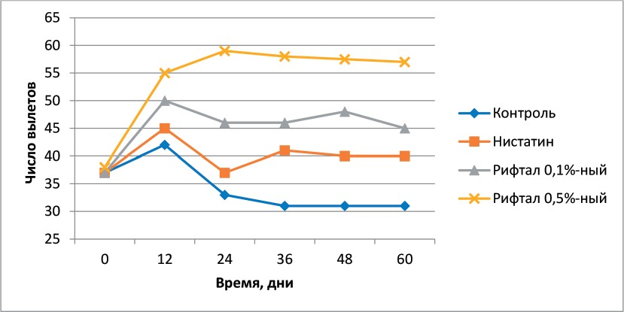
20
КЕЙС 5

- Изменение содержания рифтала в эмульсии, используемой при обработке культур защищён- ного грунта, влияет на лётную активность пчелиных семей.
- Обработка культур защищённого грунта 0,5 %-ной эмульсией рифтала активизирует лётную активность пчёл в большей степени, чем обработка нистатином.
- Обработка культур защищённого грунта теми же препаратами в летний период аналогичным образом влияет на лётную активность пчелиных семей.
- Обработка культур защищённого грунта исследуемыми препаратами повышает лётную ак- тивность пчелиных семей, но в разной степени.

Кейс 6. 21

«РОДНИКИ ВЫ МОИ, РОДНИКИ…»

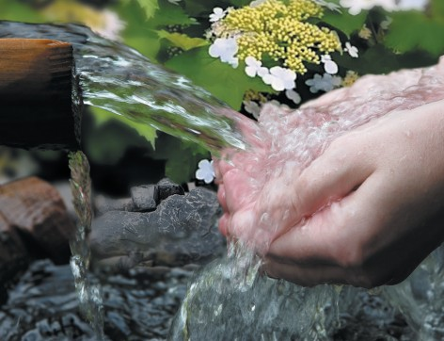

Задание 1

Родники – это не только источники водоснаб- жения, но и природная достопримечательность, многие родники имеют символическое значение. Родниковой воде зачастую приписывают целеб- ные свойства. Однако это мнение не всегда под- тверждается на практике. Если территория, на которой расположены родники, загрязнена раз- личными отходами, то это может привести и к загрязнению подземных вод. Тем не менее у местных жителей сохраняется стойкое убеж- дение в чистоте родниковой воды и её преиму- ществах по сравнению с водопроводной водой. Поэтому для получения объективной информа- ции о возможной опасности родниковой воды необходим постоянный контроль её качества.

Санитарные нормы и правила (СанПиН) устанавливают гигиенические требования к качеству питьевой воды, в том числе к воде из подземных источников, например колодцев или родников. Эта вода практически всегда используется населением без прохождения стадии водоподготовки. Поэтому не всегда качество воды из родников и колодцев можно признать удовлетворительным.
Питьевая вода должна быть безопасна в эпидемическом отношении, безвредна по химиче- скому составу и иметь благоприятные органолептические свойства (запах, привкус, цветность, мутность). Важными показателями, характеризующими качество питьевой воды, являются сле- дующие:
- запах воды характеризуется интенсивностью (нет запаха – 0 баллов, очень слабый – 1 балл, слабый – 2 балла, заметный – 3 балла, отчётливый – 4 балла, очень сильный – 5 баллов);
- цветность воды характеризует наличие в ней гуминовых веществ, вымываемых из почвы; гу- миновые вещества образуются в почве в результате разложения органических соединений и синте- за микроорганизмами особого вещества – гумуса, имеющего коричневый цвет и придающего воде такую же окраску;
- водородный показатель рН определяется количественным соотношением в воде ионов Н+ и ОН–, образующихся при диссоциации воды; если ионы ОН– в воде преобладают, то вода будет иметь щелочную среду (рН > 7), при повышенном содержании ионов Н+ – кислую (рН < 7), при ра- венстве концентраций ионов Н+ и ОН– – нейтральную (рН = 7);
– жёсткость воды обусловлена присутствием в воде катионов кальция и магния;
- общая минерализация (сухой остаток) представляет собой суммарный количественный пока- затель содержания растворенных в воде веществ (солей);
- перманганатная окисляемость воды характеризует содержание в воде восстановителей (например, железа(II)) и органических веществ, которые полностью или частично окисляют- ся перманганат-ионом; перманганатная окисляемость условно отражает количество кислорода (мг на 1 л воды), которое требуется для окисления веществ в воде;
КЕЙС 6
– хлорид- и сульфат-ионы содержит практически вся природная вода; низкие и умеренные кон- центрации этих ионов придают воде приятный вкус, а избыточные могут сделать воду неприятной для питья;

22 – железо попадает в природные воды при растворении горных пород и минералов, фильтрации со свалок, из сточных вод, стоков предприятий металлургической промышленности;
- нитраты практически всех катионов хорошо растворяются в воде, что обусловливает их спо- собность перемещаться с грунтовыми водами и загрязнять открытые источники водоснабжения – колодцы, родники и открытые водохранилища;
- общее микробное число отражает общий уровень содержания бактерий в воде.
В таблице приведены требования СанПиН к качеству питьевой воды14 и данные анализа проб воды из родника, расположенного в садоводческом товариществе, до и после очистки.

Показатели | Норматив СанПиН | Вода до очистки | Вода после очистки
Органолептические
Запах, баллы | Не более 2–3 | 0 (не ощущается) | 0
Цветность, градусы | Не более 30 | 8 (желтоватый оттенок) | 0  (бесцветная)
Химические
Водородный показатель рН | В пределах 6–9 | 7,9 | 6,9
Жёсткость общая, мг-экв/л | В пределах 7–10 | 13,1 | 4,9
Общая минерализация (сухой остаток), мг/л | В пределах 1000–1500 | 1547 | 950
Окисляемость перманганатная, мг О/л | В пределах 5–7 | 101 | 40
Сульфат-ионы , мг/л | Не более 500 | 240 | 134
Хлорид-ионы Cl–, мг/л | Не более 350 | 30 | 30
Общее содержание железа, мг/л | Не более 0,3 | 0,6 | 0,06
Нитрат-ионы | Не более 45 | 40 | 35
Хром(VI), мг/л | 0,05 | 0,2 | 0,01
Микробиологические
Общее микробное число, число образующих колонии микробов в 1 мл | Не более 100 | 70 | 30

Какие выводы о качестве воды, взятой из родника, можно сделать на основании дан- ных, представленных в таблице?
- Родниковая вода до очистки не соответствовала нормам по всем показателям.
- Очистка родниковой воды обеспечила соответствие её качества по всем показателям.
- Без очистки вода, взятая из родника, опасна в эпидемическом отношении.
- Очистка обеспечила снижение жёсткости воды и общего содержания железа в ней до требуе- мых показателей.
- Очистка позволила снизить цветность воды.

Задание 2
Один из важных показателей качества питьевой воды – содержание в ней нитратов. При дли- тельном употреблении питьевой воды, содержащей значительные количества нитратов, снижает- ся способность крови к переносу кислорода, что ведет к неблагоприятным последствиям для чело- веческого организма.
Источниками поступления соединений азота в природные воды являются разложение клеток отмерших организмов, прижизненные выделения гидробионтов, атмосферные осадки, фиксация из воздуха в результате жизнедеятельности азотфиксирующих бактерий и др. Значительное коли- чество азота может попадать в грунтовые и поверхностные воды с бытовыми, сельскохозяйствен- ными и промышленными сточными водами.
КЕЙС 6

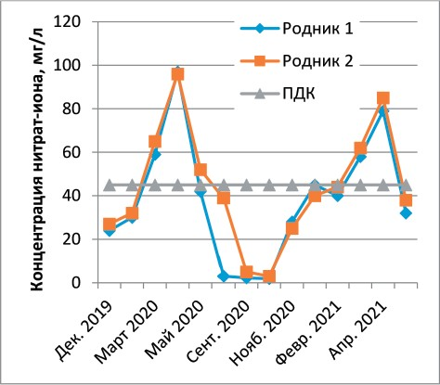
Предельно допустимая концентрация (ПДК) 23
нитратов в питьевой воде составляет 45 мг/л.
На графике показано содержание нитратов в воде, взятой из двух родников, в период с дека- бря 2019 г. по май 2021 г.

Какой из приведённых выводов соответ- ствует результатам, представленным на графике?
  - В течение всего периода исследований содержание нитратов в воде в обоих родниках со- ответствовало ПДК.
  - Содержание нитратов в воде родников подвержено сезонным колебаниям.
  - В подземных водах содержится больше нит- ратов, чем в поверхностных.
  - Содержание нитратов в воде родников зависит от времени суток.
  - В период интенсивного таяния снега содержание нитратов в родниковой воде увеличивается.

Задание 3
Вкус природной питьевой воды, в том числе воды родниковой, обусловлен присутствием со- лей жёсткости – солей кальция и магния (гидрокарбонатов, сульфатов, хлоридов). Жёсткость воды формируется в результате растворения горных пород, содержащих кальций и магний, – известня- ка и доломита.
В жёсткой воде мыло теряет моющие свойства, что приводит к увеличению его расхода, плохо развариваются мясо и овощи, очень плохо заваривается чай, при этом его вкус ухудшается. При ки- пячении жёсткой воды на стенках чайников и кастрюль образуется накипь. Постоянное употребле- ние жёсткой воды может привести к образованию камней в почках. Жёсткая вода непригодна для технических целей.
Жесткость воды выражается в градусах жёсткости °Ж. По величине общей жёсткости различа- ют воду мягкую (до 2 °Ж), средней жёсткости (2–10 °Ж) и жёсткую (более 10 °Ж).
На диаграммах представлены результаты исследования общей жёсткости воды нескольких род- ников (рис. 1) и воды некоторых рек (рис. 2) в разное время года.
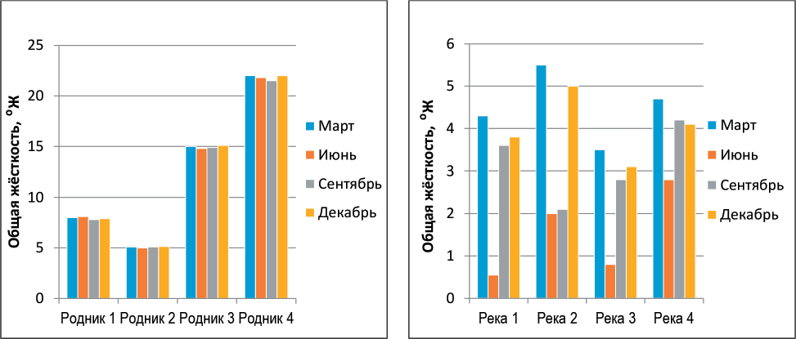

Рис. 1. Жёсткость родниковой воды Рис. 2. Жёсткость речной воды
КЕЙС 6

24 Какие из приведённых выводов соответствуют результатам, представленным на диаграммах?
- Жёсткость воды исследуемых родников и рек сильно зависит от времени года.
- Воду исследуемых родников можно считать мягкой.
- Вода исследуемых родников имеет практически постоянную жёсткость в течение всего года.
- Жёсткость воды исследуемых рек не позволяет использовать её для технических целей.
- Вода исследуемых рек имеет максимальное значение жёсткости в марте.

Задание 4
При кипячении воды из родника на стенках чайника образуется много накипи. Жёсткость род- никовой воды до кипячения составляла 18 оЖ.

Изменится ли значение жёсткости воды после кипячения? Обоснуйте ответ. Составьте уравнения соответствующих реакций.

- Предложите химический способ удаления накипи со стенок чайника в домашних условиях. Обоснуйте ответ. Составьте уравнения соответствующих реакций.

Задание 5
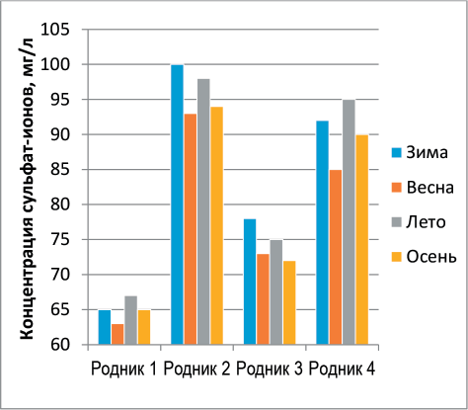
Сульфаты – распространенные компоненты природных вод. Их присутствие в воде обуслов- лено растворением некоторых минералов, на- пример гипса. Сульфаты в питьевой воде не ока- зывают токсического воздействия на человека, однако ухудшают ее вкус. Предельно допусти- мая концентрация (ПДК) сульфатов в воде со- ставляет 500 мг/л.
Результаты анализов воды родников на со- держание сульфат-ионов представлены на диа- грамме.

Какие из приведённых выводов соответ- ствуют результатам, представленным на диаграмме?
- Содержание сульфат-ионов в исследуемых родниках отличается незначительно.
- Во всех исследуемых родниках содержание сульфат-ионов в воде соответствует санитарной норме.
- Содержание сульфат-ионов в воде исследуемых родников подвержено незначительным сезон- ным колебаниям.
КЕЙС 6
- Сульфаты принимают участие в круговороте серы.
- Сульфат-ионы могут попадать в родниковую воду в результате растворения природных солей серной кислоты.

Задание 6 25
КЕЙС 6
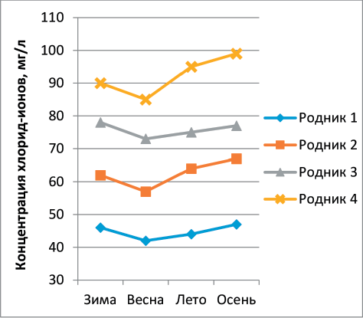
Хлориды присутствуют практически во всех пресных поверхностных и грунтовых водах. При- сутствие в воде хлорида натрия обусловливает её соленый вкус уже при концентрациях свыше 250 мг/л. Если вода содержит хлориды кальция и магния, то солёность воды ощущается при кон- центрациях свыше 1000 мг/л. Именно по органо- лептическому показателю – вкусу – установлена ПДК хлоридов в питьевой воде – 350 мг/л.
При исследовании качества воды родников наряду с другими показателями учёные опреде- ляли содержание хлорид-ионов в воде в разное время года.
Результаты анализов воды родников на содер- жание хлорид-ионов представлены на графике.

Опишите проведённые учёными исследования. Для этого дополните предложение, выбрав фразы из списка.
Исследование воды родников проводились с целью определения зависимости
от .
  - время года;
  - содержание хлорид-ионов;
  - общая минерализация;
  - температура воды;
  - цветность воды.

Задание 7
При анализе качества родниковой воды на соответствие химическим и микробиологическим пока- зателям проводили трёхкратное исследование проб, отбирая из них по 100 мл воды.

Объясните, с какой целью исследование проб проводилось трёхкратно.

26 Кейс 7.

ЧАЙ ИЛИ КОФЕ?
Чай и кофе являются сегодня самыми попу- лярными напитками на земле. И чай, и кофе со- держат кофеин. Но если чай почти все считают напитком полезным, то отношение к кофе не- однозначно. Многие считают, что употребление кофе – это вредная привычка, аналогичная упо- треблению алкоголя и табака. Споры между дие- тологами относительно полезного и вредного действия кофе на организм не утихают.

Задание 1
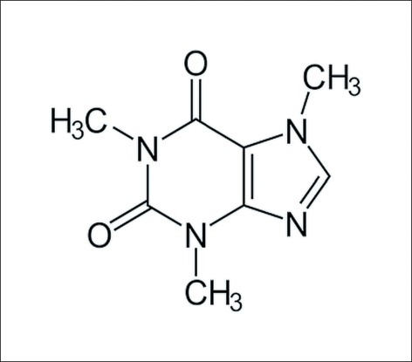
В некоторых растениях, таких как кофе, чай, какао, кола и др., содержится кофеин – органиче- ское вещество, которое относится к алкалоидам. Кофеин оказывает стимулирующее влияние на центральную нервную систему, повышает дви- гательную активность, умственную и физиче- скую работоспособность, уменьшает усталость и сонливость.
Однако кофеин противопоказан при повы- шенной возбудимости, бессоннице, гиперто- нии и атеросклерозе, заболеваниях сердечно- сосудистой системы, при глаукоме. Максималь- ная суточная доза кофеина составляет 1000 мг, разовая – 400 мг, при дозировке больше 200 мг кофеин оказывает токсическое воздействие на сердечную мышцу.
В составе напитков кофеин получил распространение как «бытовой» стимулятор центральной нервной системы. Для тех, кому противопоказано употреблять продукты, содержащие большое ко- личество кофеина, существует декофеинизированный кофе, кофеин из которого удаляют путём экс- тракции из сырых зелёных зёрен кофе.
В таблице показано содержание кофеина в различных напитках15.
КЕЙС 7

Напиток | Содержание кофеина, мг/100 мл напитка
Кофе эспрессо | 30
Кофе растворимый | 45
Кофе декофеинизированный | 2,5
Чай чёрный | 15
Чай зелёный | 13
Молочный шоколад | 20
Кока-кола | 10

Какие из приведенных ниже выводов можно сделать на основе информации, представ- 27
ленной в тексте и таблице?
- Содержание кофеина в кофе зависит от места произрастания кофейного дерева.
- Чёрный кофе можно употреблять в течение дня в неограниченном количестве без вреда для здоровья.
- Содержание кофеина в зелёном чае меньше, чем в кофе эспрессо.
- Декофеинизирование значительно уменьшает количество кофеина в кофе, но не позволяет избавиться от него полностью.
- Молочный шоколад является полезным продуктом детского питания.

Задание 2
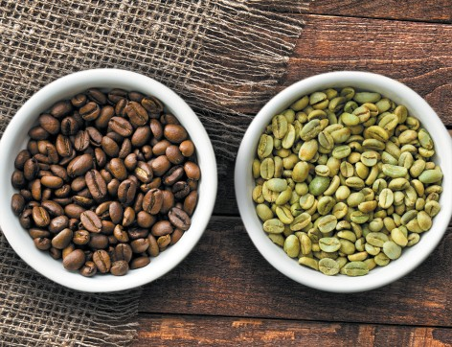
Кофейное зерно содержит более 400 различ- ных веществ. Состав кофе может изменяться в зависимости от сорта и региона выращивания. У каждого сорта кофе свой уникальный набор веществ, которые влияют на оттенки его вкуса и аромата. Учёные всего мира исследуют состав кофейных зёрен, но до сих пор никому не уда- лось создать синтетический ароматизатор кофе. При обжарке влажных зелёных кофейных зё- рен вещества, содержащиеся в них, претерпева- ют превращения, в результате чего формируют- ся особенный вкус и аромат кофе. Процесс об-
жарки кофе дает до 800 разных привкусов.
Изменения основных компонентов кофейных зёрен в процессе обжаривания представлены в таблице16.

Компонент | Массовая доля сухих веществ  до обжаривания, % | Массовая доля сухих веществ  после обжаривания, %
Вода | 11,3 | 2,7
Растворимые вещества (сумма) | 29,5 | 21,6
Азотистые вещества | 12,6 | 11,7
Жир | 11,7 | 12,2
Сахара | 7,8 | 0,4
Декстрин | 0,4 | 1,0
Клетчатка | 23,9 | 20,3
Гемицеллюлозы | 5,0 | 2,4
Зольные вещества | 3,8 | 3,3
Кофеин | 1,99 | 2,12
Кофедубильная кислота | 8,4 | 4,7
Хлоргеновая кислота | 9,6 | 3,8

Установлено, что в процессе обжарки количество кофеина практически не меняется, однако его массовая доля в обжаренных кофейных зёрнах возрастает. Выскажите пред- положение, почему это происходит.
КЕЙС 7

28 Задание 3
Растворимый кофе – напиток, который по- лучают из кофейных зёрен, превращая их с по- мощью различных технологических процес- сов в водорастворимый порошок или гранулы. При изготовлении растворимого кофе кофей- ные зёрна обжаривают, измельчают, обрабаты- вают горячей водой и получают кофейный экс- тракт, который затем высушивают различными способами. Качество растворимого кофе зави- сит прежде всего от качества исходного сырья и технологического процесса его переработки. Так, распыляя кофейный экстракт в потоке го- рячего воздуха, получают порошковый кофе; замораживание кофейного экстракта и последу-
ющее удаление из полученных кристаллов воды в вакууме позволяет получить гранулы так назы- ваемого сублимированного кофе, который превосходит по аромату и вкусовым качествам порош- ковый кофе.
Учёными были проведены исследования процесса экстрагирования водорастворимых веществ, содержащихся в кофе, при температуре 20–95 оС. Было установлено, что увеличение степени измельчения кофейных зёрен и проведение указанного процесса при температуре 85–95 оС способ- ствует более полному извлечению (экстракции) растворимых веществ из кофе.

Опишите проведённый учёными эксперимент. Для этого дополните предложение, выбрав фразы из списка.

Ученые изучали влияние и на .
- сорт кофе;
- степень измельчения кофейных зёрен;
- полнота экстракции растворимых веществ;
- степень обжарки кофейных зёрен;
- температура;
- растворитель.

Задание 4
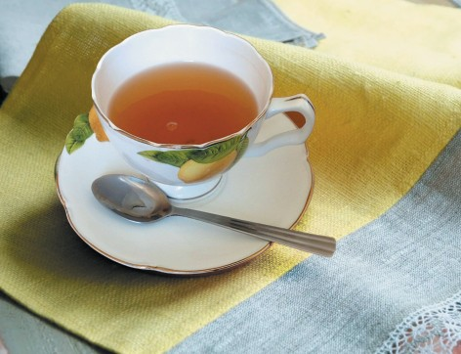
Чай является напитком, содержащим антиок- сиданты – вещества, которые замедляют процес- сы окисления, в том числе вызванные действи- ем свободных радикалов – частиц, содержащих неспаренный электрон. Известно, что свобод- ные радикалы ускоряют процесс окисления и разрушения молекул и тем самым играют значи- тельную роль в образовании и развитии многих заболеваний. Способность растительного сырья улавливать свободные радикалы характеризует- ся его антиоксидантной активностью.
Антиоксидантная активность может быть измерена путём определения концентрации (мг/мл) экстракта чая, которая необходима для
улавливания 50 % свободных радикалов. Чем ниже значение концентрации чая, необходимой для улавливания 50 % свободных радикалов, тем выше его антиоксидантная активность.
КЕЙС 7
Учёными была исследована антиоксидантная активность фруктового, зелёного и чёрного чая различных сортов в пакетиках (образцы 1–16). Результаты исследований представлены на диа- граммах17.

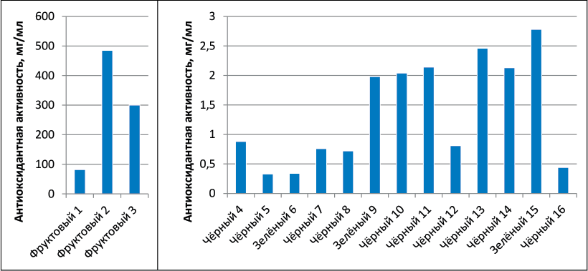
29
КЕЙС 7

Какие выводы можно сделать на основе анализа диаграмм?
  - Антиоксидантная активность фруктового чая практически не отличается от антиоксидантной активности исследуемых сортов зелёного и чёрного чая.
  - Регулярное употребление зелёного чая снижает риск развития онкологических заболеваний.
  - Зелёный чай по сравнению с чёрным обладает более высокой антиоксидантной активностью.
  - Исследуемые сорта зелёного и чёрного чая по сравнению с фруктовым чаем обладают большей антиоксидантной активностью.
  - Антиоксидантная активность чая зависит от его сорта.

30 Кейс 8.

ЗАЧЕМ НУЖНЫ АДСОРБЕНТЫ?
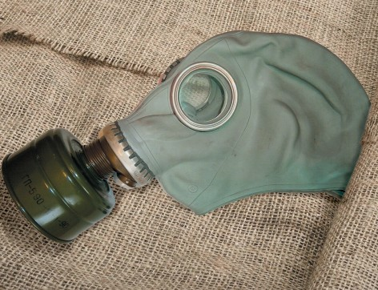
Известно, что древесный уголь обладает спо- собностью поглощать газы и многие растворён- ные вещества. Это явление называется адсорб- цией, а твёрдые вещества, способные концен- трировать на своей поверхности различные мо- лекулы, – адсорбентами.
Адсорбционная способность древесного угля обусловлена его пористой структурой и, следо- вательно, большой площадью поверхности. Если поры древесного угля очистить горячим водя- ным паром, то можно получить так называемый активированный уголь, который обладает ещё более высокой адсорбционной способностью по сравнению с обычным древесным углем. Акти-
вированный уголь используется в защитных масках и противогазах, для очистки воды и воздуха, в медицине при отравлениях.
Помимо активированного угля прекрасными адсорбционными свойствами обладают и многие другие твёрдые вещества, имеющие высокую пористость. С помощью адсорбентов очищают газы и растворы от нежелательных примесей или загрязнений, сточные воды, нефтепродукты, осветля- ют и обесцвечивают растворы в производстве сахара, глюкозы, фармацевтических препаратов и др. Адсорбция – это поглощение молекул химических веществ поверхностью твёрдых тел. Извест- ны также многие материалы, которые способны поглощать примеси всем своим объёмом. Такой процесс называется абсорбцией, а материалы – абсорбентами. Общее название явления поглоще-
ния – сорбция, а поглощающих материалов – сорбенты.

Задание 1
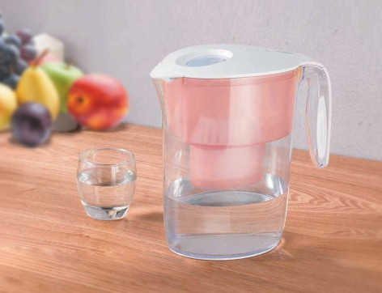
Поступающая в квартиры из кранов вода ча- сто подвергается дополнительной очистке с по- мощью бытовых фильтров. Популярны филь- тры, которые работают на активированном угле. Активированный уголь получают из различных углеродсодержащих материалов органическо- го происхождения: древесного и каменного угля, вишнёвых косточек, скорлупы кокосовых орехов и др. Активированный уголь эффективно удаля- ет из водопроводной воды хлор, примеси органи- ческих соединений, микроорганизмы, запахи.
К важнейшим характеристикам активиро- ванного угля относятся размер его гранул, проч- ность при истирании (количество неразрушен-
ного угля в %), объём и размер пор, адсорбционная активность.
Адсорбционную активность можно измерять по способности поглощать иод из его разбавлен- ного раствора (адсорбционная активность по иоду), а также по способности поглощать краситель метиленовый голубой (адсорбция по метиленовому голубому).
КЕЙС 8
Адсорбционная активность по иоду показывает, какую часть иода (в %) способен поглотить уголь из разбавленного раствора иода. Адсорбция по метиленовому голубому показывает, ка- кую массу красителя метиленового голубого может поглотить 1 г активированного угля из водного

раствора. По величине этих показателей можно получить представление об адсорбционных свойствах 31
образца активированного угля.
В таблице представлена сравнительная характеристика образцов активированного угля, полу- ченных из различного сырья и используемых для изготовления бытовых фильтров для очистки во- допроводной воды18.

Сырьё для производства активированного угля | Прочность на истирание, % | Адсорбционная активность по иоду, % | Адсорбция по метиленовому голубому, мг/г
Древесина берёзы | 65 | 60 | 210
Скорлупа кокосового ореха | 98 | 87 | 250
Каменный уголь | 87 | 70 | 190
Бурый уголь | 70 | 60 | 95
Фильтру с каким образцом активированного угля вы отдали бы предпочтение, осно- вываясь на данных таблицы? Обоснуйте свой выбор.

Задание 2
Для доочистки водопроводной воды используют твёрдые адсорбенты, которые могут быть гра- нулированными или волокнистыми.
Учёные разработали новые углеродные волокнистые материалы в качестве адсорбентов для доочистки водопроводной воды от органических загрязнителей и исследовали их эффективность. В процессе исследования они определяли степень поглощения опасного для здоровья человека органического вещества толуола из воды фильтрами, изготовленными из этих материалов (фильтр 1 и фильтр 2). Фильтрованию подвергали воду, содержащую толуол в различной концентрации.

Опишите проведённый эксперимент. Для этого дополните предложение, выбрав фра- зы из списка.

Изучено влияние на .
- температура воды;
- время поглощения толуола;
- степень поглощения толуола адсорбентом;
- исходная концентрация толуола;
- остаточная концентрация толуола;
- скорость фильтрации.

Задание 3
В процессе исследования возможности использования углеродных волокнистых материалов в качестве адсорбентов для доочистки водопроводной воды от органических загрязнителей учёные определяли степень поглощения толуола фильтрами, изготовленными из этих материалов (фильтр 1 и фильтр 2). Фильтрованию подвергали воду, содержащую толуол в различной концентрации.
Результаты исследований представлены на диаграмме19.

Какой из приведенных ниже выводов можно сделать на основании анализа данных, представленных на диаграмме?
КЕЙС 8
- Начальная концентрация толуола не влияет на эффективность его поглощения фильтрами на основе углеродных волокнистых материалов.
- Степень поглощения толуола из воды фильтрами, изготовленными из исследуемых углерод- ных волокнистых материалов, уменьшается с ростом исходной концентрации толуола.

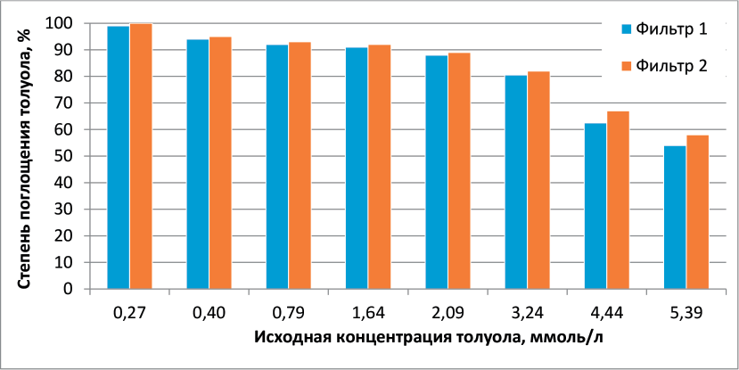
32

- Способность углеродных волокнистых материалов поглощать толуол зависит от температуры.
- При одинаковых исходных концентрациях толуола эффективность его поглощения фильтром 2 незначительно выше, чем фильтром 1.
- Исследуемые углеродные волокнистые материалы способны эффективно поглощать органи- ческие вещества любого состава и строения.

Задание 4
В процессе исследования возможности использования новых углеродных волокнистых матери- алов в качестве адсорбентов для доочистки водопроводной воды от органических загрязнителей учёные определяли степень поглощения толуола С₆Н₅СН₃ фильтрами, изготовленными из этих ма- териалов (фильтр 1 и фильтр 2).
Результаты эксперимента представлены на диаграмме20.
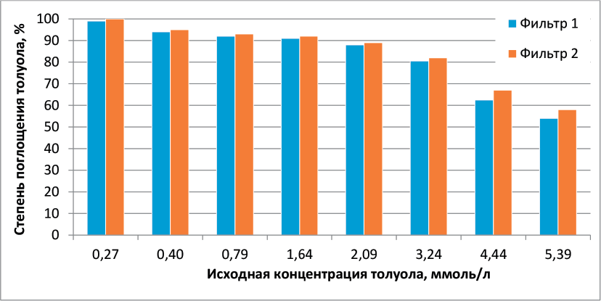
При определении возможности использования исследуемых углеродных волокнистых матери- алов для очистки воды от толуола следует учесть его предельно допустимую концентрацию в воде, которая составляет 0,5 мг/л.
На основании данных, представленных на диаграмме, оцените возможность исполь- зования исследуемых углеродных волокнистых материалов для очистки воды от толуо- ла С₆Н₅СН₃, исходная концентрация которого в нём составляет 0,40 ммоль/л.
КЕЙС 8

Задание 5 33
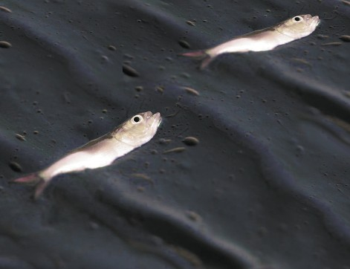
Нефть и нефтепродукты практически нерас- творимы в воде. Попадая в воду, они образуют маслянистую плёнку, которая препятствует по- ступлению кислорода в воду и тем самым оказы- вает вредное воздействие на живые организмы, пагубно влияет на все звенья биологической цепи. Именно поэтому нефть и нефтепродукты отно- сятся к приоритетным загрязнителям биосферы.
В случае разливов нефти или нефтепродук- тов на поверхности акваторий загрязнения должны быть ликвидированы в кратчайшие сроки. В настоящее время для ликвидации неф- тяной плёнки применяют различные способы:
механические, физико-химические и биологи-
ческие. Физико-химический способ основан на использовании сорбентов – порошков, впитываю- щих нефть и тем самым очищающих поверхность воды. Очищающего эффекта добиваются, рассы- пая на загрязнённую поверхность сорбирующий материал. После этого его собирают с помощью специальных приспособлений и отправляют на переработку, в результате которой зачастую удаёт- ся выделить нефтепродукт, а очищенный от него сорбент использовать вновь.
Сорбенты для очистки воды от нефти и нефтепродуктов изготавливают из различных матери- алов: сухих древесных опилок, рисовой и гречишной шелухи, пористых полимерных материалов и др. Важнейшее свойство сорбента – его сорбционная ёмкость, определяемая массой вещества, ко- торую сорбент способен поглотить на единицу своей массы. Другой эксплуатационной характери- стикой сорбентов является их регенерируемость, т. е. способность сохранять сорбционную способ- ность после неоднократного использования.
В таблице представлены данные о сорбционной ёмкости образцов некоторых нефтепоглощаю- щих сорбентов на основе синтетических каучуков в зависимости от числа циклов использования21.

Цикл использования | Сорбционная емкость, г нефти / г сорбента
 | Образец 1 | Образец 2 | Образец 3
1 | 0,450 | 0,490 | 0,421
2 | 0,444 | 0,406 | 0,383
3 | 0,444 | 0,370 | 0,251
4 | 0,350 | 0,341 | 0,110
Основываясь на данных, приведенных в таблице, охарактеризуйте и сравните регенери- рующую способность образцов сорбентов в зависимости от числа циклов их использования.

Задание 6
На графике представлена зависимость сорбционной ёмкости трёх образцов сорбентов от време- ни начала удаления нефтяной пленки («возраста» пленки) с поверхности воды22.

Используя данные графика, сделайте вывод о том, как время начала удаления нефтя- ной пленки с помощью различных сорбентов влияет на эффективность её удаления с по- верхности воды.
КЕЙС 8

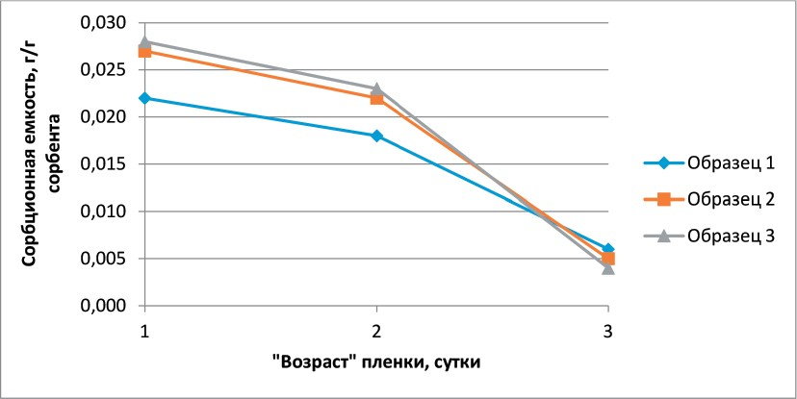
34
КЕЙС 8

Кейс 9. 35

ЧТО ДЕЛАТЬ
С АВТОМОБИЛЬНЫМИ ШИНАМИ?
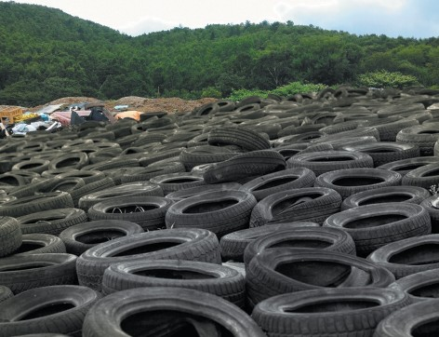
Во всём мире растёт число автомобилей, по- этому проблема утилизации и переработки шин приобретает большое экологическое и экономи- ческое значение для всех развитых стран мира, в том числе и для России. Это связано прежде все- го с тем, что выброшенные на свалку изношен- ные шины являются источником длительного загрязнения окружающей среды, так как резина не подвергается биологическому разложению, а скопление резиновых покрышек представля- ет собой удобное место для проживания целых колоний грызунов и насекомых, многие из кото- рых являются источником инфекционных забо- леваний.
В 2019 году в России введен запрет на захоронение отработанных шин и покрышек. Однако ути- лизация изношенных шин – непростая проблема. Их переработка требует больших затрат энергии. Тем не менее существуют способы утилизации и переработки автомобильных шин, которые позво- ляют, с одной стороны, экономить материальные и энергетические ресурсы, а с другой – улучшить экологическое состояние окружающей среды.

Задание 1
Шины, вышедшие из эксплуатации, являются многотоннажным отходом потребления. В насто- ящее время в мире используются различные способы переработки изношенных шинных покры- шек: восстановление протектора, термическая переработка с целью получения энергии, механи- ческое измельчение для получения резиновой крошки и др. Однако некоторую часть изношенных шин вывозят на свалки.
В таблице приведены данные о количестве изношенных шин в некоторых странах и способах обращения с ними23.

Страна | Количество изношенных шин,  тыс. тонн | Способ обращения с изношенными шинами, %
 |  | Захоро- нение на свалках | Получение энергии | Восстанов- ление протектора | Получение резиновой крошки | Экспорт | Прочее
Великобритания | 527 | 4,6 | 35,5 | 7,4 | 39,5 | 5,5 | 7,5
Германия | 582 | 0 | 36,4 | 12,9 | 34,5 | 14,4 | 1,8
Италия | 421 | 0 | 55,6 | 6,7 | 28,5 | 4,0 | 5,2
Франция | 457 | 0 | 49,7 | 7,7 | 27,4 | 10,9 | 4,3
Япония | 1000 | 7,8 | 64,3 | 5,6 | 10,5 | 11,5 | 0,3

Какие из приведенных ниже выводов соответствуют данным, представленным в таблице?
КЕЙС 9

36 1. Вывозимые на свалки шины представляют экологическую опасность в странах, указанных в таблице.
- Переработка изношенных шин позволит улучшить экологическое состояние окружающей среды.
- В большинстве стран мира изношенные шины подлежат захоронению на свалках.
- В представленных в таблице странах подавляющее большинство изношенных шин подлежит переработке.
- Изношенные шины используются для получения энергии во всех странах, представленных в таблице.

Задание 2
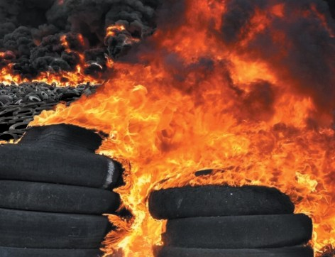
Срок разложения вывозимых на свалки из- ношенных шин составляет не менее 100 лет. Находящиеся на свалке шины длительное вре- мя загрязняют окружающую среду. Кроме того, шины обладают высокой пожароопасностью.
В таблице приведены данные о выбросах не- которых веществ в атмосферу при сгорании угля и изношенных шин24.

Загрязняющее вещество | Сгорание угля | Сгорание изношенных шин
Сера, % | 2,0 | 1,3–2,2
Зола, % | 11,3 | 12,5–18,6
Цинк, ч./млн ч. воздуха | 27,2 | 9300–20 500
Хром, ч./млн ч. воздуха | 20,5 | 97
Никель, ч./млн ч. воздуха | 16,9 | 77
Свинец, ч./млн ч. воздуха | 8,3 | 60–760
Кадмий, ч./млн ч. воздуха | 0,91 | 5–10

На основании данных таблицы охарактеризуйте с экологической точки зрения выбросы в атмосферу веществ, образующихся при сгорании изношенных шин, в срав- нении с выбросами, образующимися при сгорании угля.

Задание 3
Изношенные шины – ценное вторичное сырьё, которое может подлежать переработке.
На диаграммах представлены используемые в России способы обращения с изношенными ши- нами (рис. 1) и методы переработки изношенных шин (рис. 2)25.
КЕЙС 9

Какие из приведенных ниже выводов соответствуют результатам, представленным на диаграммах?
- За последние 10 лет количество изношенных шин увеличилось в России примерно в 3 раза.

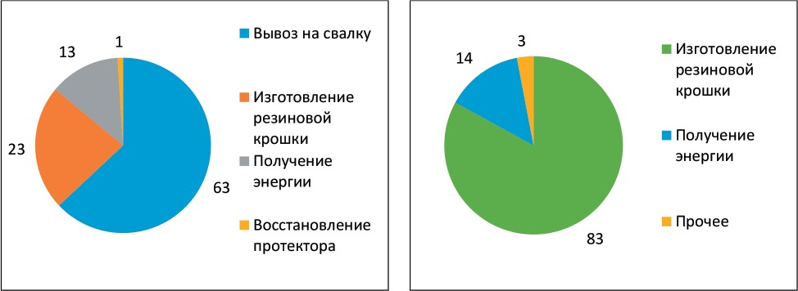
37

Рис. 1. Способы обращения
с изношенными шинами в России, %
Рис. 2. Методы переработки изношенных шин в России, %

- В России преимущественная часть изношенных шин не перерабатывается и вывозится на свалку.
- Самым популярным способом переработки изношенных шин в России является изготовление из них резиновой крошки.
- Предприятия по переработке изношенных шин в России используют передовые технологии.
- В последние годы в России наметилась тенденция увеличения доли получения энергии из изношенных шин.

Задание 4
Одним из методов утилизации изношенных шин является получение из них резиновой крош- ки, которую в дальнейшем можно использовать для изготовления дорожного покрытия, покрытий для футбольных полей, теннисных кортов и детских площадок, звукоизоляционных ковриков для железнодорожных переездов и др. В России около 23 % изношенных шин перерабатывается в ре- зиновую крошку.
В состав автомобильных шин помимо резины входят стальная проволока, текстильное волок- но, сажа, а также другие наполнители и добавки. В использованной покрышке доля резины состав- ляет около 65 %.
Подсчитайте, сколько резиновой крошки можно получить из 1 млн тонн изношенных автомобильных шин.

Задание 5
Механическое измельчение изношенных шин можно проводить как при положительных темпе- ратурах, так и с применением криогенных технологий26, т. е. при низких температурах. Для этого резину охлаждают до температуры –60…–120 оС, используя, например, жидкий азот, температура кипения которого составляет –196 оС.

Объясните, почему криогенный метод облегчает процесс механического измельчения резины.
КЕЙС 9

38 Задание 6
КЕЙС 9
Сжигание изношенных шин с целью получения энергии на протяжении не одного десятка лет используется во многих странах мира. Однако при сгорании шин образуется чрезвычайно много всевозможных токсичных соединений, в том числе канцерогенных, а также соединений, вызыва- ющих появление кислотных дождей. Для безопасной работы таких установок необходима система глубокой очистки выбросов, что требует значительных капиталовложений.
На диаграмме представлен типичный состав шин легкового автомобиля27.
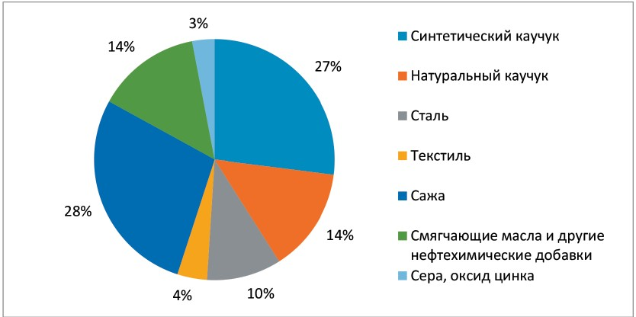
Учитывая состав шин, объясните, почему сжигание изношенных шин способствует образованию кислотных дождей.

Кейс 10. 39

УГЛЕРОДНЫЕ НАНОТРУБКИ – МАТЕРИАЛЫ БУДУЩЕГО
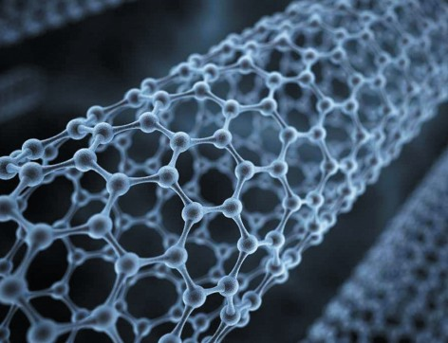
Для развития практически всех отраслей эко- номики необходимы новые материалы, обладаю- щие высокими эксплуатационными свойствами. К их числу можно отнести материалы, содержа- щие в своём составе углеродные нанотрубки.
Углеродная нанотрубка (УНТ) – одна из алло- тропных модификаций углерода. Это полая ци- линдрическая структура диаметром от 0,5 нано- метра до нескольких десятков нанометров и дли- ной от одного микрометра до нескольких санти- метров. Нанотрубки представляют собой свёр- нутую в цилиндр графитовую плоскость. В за- висимости от числа слоев УНТ разделяются на однослойные (ОУНТ) и многослойные (МУНТ).
Нанотрубки открыл в 1991 году японский ученый С. Иджима. Испаряя графит в электрической дуге, он получил осадок, состоящий из микроскопических нитей и волокон. В этом осадке с помо- щью электронного микроскопа С. Иджима впервые обнаружил нанотрубки. Эти нанотрубки со- держали разное количество слоёв и были многослойными.
Нанотрубки обладают многими уникальными свойствами. Они имеют очень высокую меха- ническую прочность; в зависимости от строения могут проявлять как металлическую проводи- мость, так и полупроводниковые свойства. УНТ обладают высокоразвитой поверхностью и поэто- му проявляют высокие адсорбционные свойства – способность поглощать молекулы химических веществ. Каналы внутри трубок можно заполнить молекулами различных веществ, что позволя- ет использовать УНТ в качестве контейнеров для хранения газообразных химических соединений или активных молекул.
Нанотрубки, добавленные в самые различные материалы в очень небольшом количестве, зна- чительно улучшают их свойства. Нанотрубки способны образовывать комплексы со многими ле- карственными веществами, что позволяет использовать их в системах адресной доставки лекарств внутри организма человека.
Уникальные электронные свойства нанотрубок находят применение в диодах, транзисторах, электронных пушках и зондовых микроскопах. Механическая прочность нанотрубок использует- ся в композитных материалах, из которых можно изготавливать сверхлегкие и сверхпрочные тка- ни для одежды пожарных и космонавтов. Нанотрубки – один из важных компонентов электроме- ханических наноустройств.

Задание 1
Для нанотрубок характерна низкая плотность – 1,4 г/см3 для однослойных и 1,8 г/см3 для много- слойных. В таблице представлены важнейшие физико-механические свойства некоторых материа- лов, содержащих углерод28.
Прочность на растяжение определяется предельным значением силы, при которой происхо- дит разрыв материала, модуль упругости характеризует способность материала упруго дефор- мироваться при приложении к нему силы. Удельная прочность – это предел прочности матери- ала, отнесённый к его плотности. Удельный модуль упругости – это отношение модуля упруго- сти к плотности. Чем выше значения этих показателей для конкретного материала, тем лучшими физико-механическими свойствами он обладает.
КЕЙС 10

40
Физико- механическое свойство | Углеродистая сталь | Графит | Углеродные волокна | ОУНТ | МУНТ
Прочность на растяжение, ГПа | 0,4 | 100 | 3–7 | 300–1500 | 300–600
Модуль упругости, ГПа | 200 | 1000 | 200–800 | 1000–5000 | 500–600
Удельная прочность, ГПа | 0,05 | 50 | 2–4 | 150 | 750
Удельный модуль упру- гости, ГПа | 26 | 500 | 100–400 | 500–2500 | 250–500
Плотность, г/см3 | 7,7–7,9 | 2,08–2,23 | 1,7–1,9 | 1,4 | 1,8

На основании представленной информации и данных таблицы сделайте предпо- ложение, почему нанотрубки имеют перспективу применения в составе материалов, используемых в различных областях техники и промышленности.

Задание 2
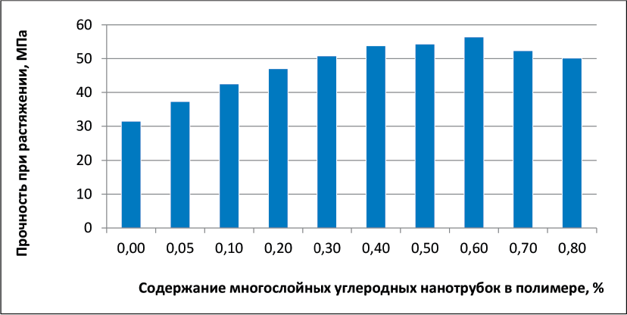
В процессе исследования физико-механических свойств новых твёрдых полимерных композит- ных материалов, содержащих добавки многослойных углеродных нанотрубок, ученые определяли их прочность при растяжении. Чем большее значение имеет прочность при растяжении образца, тем выше его физико-механические свойства. Результаты исследований представлены на диаграмме29.

Какие из приведенных ниже выводов можно сделать на основании анализа данных, представленных на диаграмме?
- Увеличение содержания многослойных углеродных нанотрубок в образцах в интервале от 0,05 до 0,80 % прямо пропорционально увеличивает прочность при растяжении образцов ком- позитных материалов.
КЕЙС 10
- Введение многослойных углеродных нанотрубок в состав полимерных композитных матери- алов увеличивает их термостойкость.
- Максимальную прочность при растяжении имеют образцы композитных материалов, в кото- рых содержание многослойных углеродных нанотрубок составляет 0,60 %.

- Увеличение содержания многослойных углеродных нанотрубок от 0,50 до 0,80 % приводит 41
к значительному снижению твёрдости образцов полимерных композитных материалов.
- Введение добавок многослойных углеродных нанотрубок в состав полимерных композитных материалов позволяет регулировать их прочность при растяжении.

Задание 3
В современных технологических процессах обработки металлов в машиностроительных и ме- таллургических производствах широко используются смазочно-охлаждающие жидкости (CОЖ). Их применение способствует существенному увеличению стойкости инструментов, повышению качества обработки. Основой для СОЖ служат минеральные масла, в качестве добавок используют синтетические вещества, растительные и животные масла, эмульгаторы, бактерициды. В процессе использования СОЖ загрязняются и подвергаются биопоражению, в результате чего они становят- ся непригодными для дальнейшего использования.
Учёные исследовали возможность применения многослойных углеродных нанотрубок в ка- честве бактерицидных добавок в СОЖ с целью уменьшения их биопоражения. В СОЖ вводили добавки многослойных углеродных нанотрубок, а также их добавки в сочетании с органическим веществом – триэтаноламином (ТЭА). Степень биопоражения СОЖ определяли в баллах по изме- нению окраски СОЖ в присутствии индикатора, используя соответствующую шкалу:
- балл – отсутствие микроорганизмов;
- балла – удовлетворительная биостойкость;
- балла – неудовлетворительная биостойкость; 4 балла – полное биопоражение.
Результаты биологического поражения СОЖ с добавками нанотрубок и одного из наиболее часто используемых бактерицидов приведены в таблице30.
Биопоражение, балл
Бактерицид
 | 30 сут. | 60 сут. | 90 сут. | 120 сут. | 150 сут. | 180 сут.
Без бактерицида | 1 | 2 | 3 | 3 | 4 | 4
Наиболее часто используемый бактерицид | 0 | 0 | 1 | 1 | 2 | 3
МУНТ | 0 | 0 | 0 | 0 | 0 | 1
МУНТ + ТЭА | 0 | 0 | 0 | 0 | 0 | 0

На основании данных таблицы сделайте вывод об эффективности многослойных углеродных нанотрубок в качестве бактерицидных добавок в СОЖ. Расположите иссле- дованные бактерициды в ряд по уменьшению эффективности их воздействия на микро- организмы.

В процессе исследования физико-механических свойств новых твёрдых полимерных композит- ных материалов, содержащих добавки многослойных углеродных нанотрубок, ученые определяли их прочность при растяжении. Чем большее значение имеет прочность при растяжении образца, тем выше его физико-механические свойства. Результаты исследований представлены на диа- грамме29.

Задание 4
КЕЙС 10
Во многих отраслях промышленности, например шинной, обувной, кабельной, требуются осо- бые свойства резинотехнических изделий. Для получения материала с заданными свойствами в ре- зиновую смесь вводят различные добавки.
При изучении возможности использования в качестве добавки в резиновую смесь углеродных нанотрубок были изготовлены контрольные образцы каучуков без добавок нанотрубок и образцы,

42 содержащие 4 % нанотрубок. Свойства полученных образцов каучуков с добавками нанотрубок и без добавок сравнивали с нормативными показателями, определяемыми государственным стан- дартом. Результаты исследований показали, что добавление в резиновую смесь нанотрубок в ко- личестве 4 % позволяет использовать полученные каучуки при изготовлении резинотехнических изделий для обувной и кабельной продукции.
КЕЙС 10

Поясните, с какой целью при проведении эксперимента:
а) использовались контрольные образцы каучуков;

б) свойства полученных каучуков сравнивали с нормативными показателями, опреде- ляемыми государственным стандартом.
а)

б)

Задание 5
Учёные получили новые полимерные композитные материалы для изготовления полимерных стёкол. В состав новых материалов были введены добавки многослойных нанотрубок в разном ко- личестве и исследованы их физико-механические свойства – прочность при растяжении. Для из- мерения прочности при растяжении образцы растягивали с постоянной скоростью и определяли максимальную нагрузку, которую выдерживает образец до разрыва.

Опишите проведённые учёными исследования. Для этого дополните предложение, выбрав фразы из списка.

Исследования полимерных композитных материалов проводились в целях определения зави- симости их от .
- скорость растяжения;
- температура;
- давление;
- прочность при растяжении;
- содержание многослойных углеродных нанотрубок.

Содержание

Кейс 1. КАК СДЕЛАТЬ ВОДУ ПРИГОДНОЙ ДЛЯ ПИТЬЯ? 2

Кейс 2. ГОРНЫЕ ПОРОДЫ В СТРОИТЕЛЬСТВЕ 6

Кейс 3. ВЕТРОЭНЕРГЕТИКА 10

Кейс 4. КАК ВЫРАСТИТЬ РАСТЕНИЯ БЕЗ ГРУНТА? 13

Кейс 5. КАК ЛЕЧИТЬ БОЛЕЗНЬ ПЧЕЛИНЫХ СЕМЕЙ? 17

Кейс 6. «РОДНИКИ ВЫ МОИ, РОДНИКИ…» 21

Кейс 7. ЧАЙ ИЛИ КОФЕ? 26

Кейс 8. ЗАЧЕМ НУЖНЫ АДСОРБЕНТЫ? 30

Кейс 9. ЧТО ДЕЛАТЬ С АВТОМОБИЛЬНЫМИ ШИНАМИ? 35

Кейс 10. УГЛЕРОДНЫЕ НАНОТРУБКИ – МАТЕРИАЛЫ БУДУЩЕГО 39

